## 实验十一指针（二）

### 一、实验学时

3学时

### 二、实验目的

（一）进一步理解指针的概念，掌握其在数组和字符串中的应用。

（二）学会使用函数的指针和指向函数的指针变量。

（三）了解指向指针的指针的概念及其使用方法。

### 三、预习要求

（一）字符、字符串和字符数组的关系与表示方法；

（二）函数指针；

（三）指向指针的指针。

### 四、实验内容

/* c11-1.c 输入三个字符串，按由小到大的顺序输出。用指针方法处理*/

算法分析：字符串的比较要用到函数 strcmp，比较后值的保存及交换要用到 函数strcpy 及一个中间变量。 参数的传送方式是“传址”方式。

**答：**

#include<stdio.h>

#include<string.h>

//排序字符串

int main()

{

void get_3_str(char *a,char *b,char *c);

void swap(char *a,char *b);

void put_3_str(char *a,char *b,char *c);

char a[100],b[100],c[100]; //定义要用足够大的字符数组

get_3_str(a,b,c); //输入三个字符串

swap(a,b); //对字符串大小排序

swap(b,c);

swap(a,c);

printf("\n");

put_3_str(a,b,c); //输出三个字符串

return 0;

}

//输入函数

void get_3_str(char *a,char *b,char *c)

{

gets(a);

gets(b);

gets(c);

}

//排序函数

void swap(char *a,char *b)

{

char t[100];

if (strcmp(a,b)>0) {

strcpy(t,a);

strcpy(a,b);

strcpy(b,t);

}

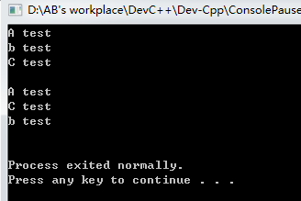 }

//输出函数

void put_3_str(char *a,char *b,char *c)

{

puts(a);

puts(b);

puts(c);

}

/* c11-2.c */

调试并修改下列程序,使之具有如下功能：任意输入2个数，调用两个函数分别求：

①2个数的和；②2个数交换值。要求用“函数指针”调用这两个函数，结果在主函数中输出。

（1） 源程序：

#include <stdio.h>

void main( )

{

int a,b,c,(*p)();

scanf("%d,%d",&a,&b);

p=sum ;

*p(a,b,c);

p=swap ;

*p(a,b);

printf("sum=%d\n",c);

printf("a=%d,b=%d\n",a,b);

}

sum(int a,int b,int c)

{c=a+b ;}

swap(int a,int b)

{int t ;t=a ; a=b ; b=t ;}

（2）调试程序时注意参数传递的是数值还是地址。

调试后：

#include <stdio.h>

int main()

{

void fsum(int a, int b, int *c);

void swap(int *a, int *b);

int a, b,c=0,*sum=&c,*pa=&a,*pb=&b;

void (*p)();

scanf_s("%d,%d", &a, &b);

p = fsum;

(*p)(a, b, sum); //*p需要括号

p = swap;

(*p)(pa, pb);

printf("sum=%d\n", *sum);

printf("a=%d,b=%d\n", a, b);

}

//求和函数

void fsum(int a, int b, int *sum) //类型为空，用指针带回结果

{

*sum = a + b;

}

//交换函数

void swap(int *a, int *b) //类型为空，用指针带回结果

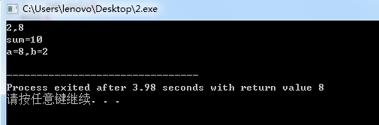{

int t; t = *a; *a = *b; *b = t;

}

/* c11-3.c */

输入10个整数，找出其中最大的数并与最后一个数对换。写三个函数：

（1）输入10个数；

（2） 进行处理；

（3）输出 10个数。

要求：在主函数中，用一个函数指针来访问这三个函数。

答：

#include<stdio.h>

#define N 10 //定义数组长度

int main()

{

void input(int *a);

void fuc(int *a);

void output(int *a);

int a[N];

void (*p)(); //定义指针函数，分别调用三个函数

p = input;

(*p)(a);

p = fuc;

(*p)(a);

p = output;

(*p)(a);

return 0;

}

//输入函数

void input(int *a)

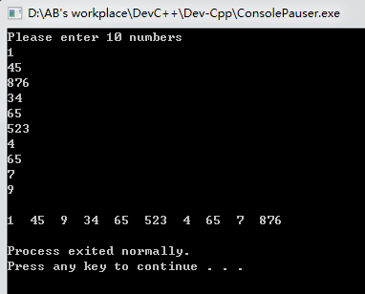{

int *p;

for (p = a; p < (a+N); p++){ //利用指针遍历数组提高效率

scanf("%d",p);

}

}

//处理函数

void fuc(int *a)

{

int max,*p1,*p2,t; //p1循环，p2记录max位置

for (p1 = a; p1<a+N;p1++) //利用指针遍历数组提高效率

if (*p1 > max){

max = *p1;

p2 = p1;

}

//printf("max is %d,p:%d\n",max,p2-a);

t = *p2; //最大数和最后一个数交换位置

*p2 = *(a+N-1);

*(a+N-1) = t;

}

//输出函数

void output(int *a)

{

int *p;

for (p = a; p < (a+N); p++){ //利用指针遍历数组提高效率

printf("%d ",*p);

}

}

/* c11-4.c 练习指针与字符串*/

在一行字符串中删去指定的字符。例如，要求在一行文 字： “I have 150 Yuan!!”中删去字符“0”，使其变为“I have 15 Yuan!!”。

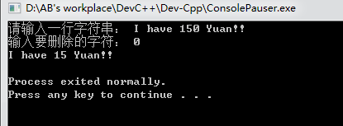

答：

#include<stdio.h>

int main()

{

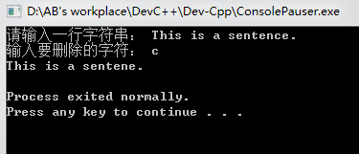 char s[50];

char *p,c,del;

printf("请输入一行字符串： ");

gets(s);

printf("输入要删除的字符： ");

scanf("%c",&del);

for(p = s; *p != '\0'; p++){

if (*p != del) //如果遇到'0'跳过该字符,否则把它输出

putchar(*p);

}

return 0;

}

} /* c11-5.c */

输入一个 3 位数，计算该数各位上的数字之和，如果在[1,12]之 内，则输出与和数相对应的月份的英文名称，否则输出***。

例如：输入： 123 输出： 1+2+3=6→ June 输入： 139 输出： 1+3+9=13→ ***

要求：用指针数组记录各月份英文单词的首地址。

答：

#include<stdio.h>

int main()

{

int num,ge,shi,bai,a,*pa[12]={"January","February","March","April","May","June","July","August","September","October","November","December"};

printf("Please enter a number(>=100): ");

scanf("%d",&num); //输入一个三位数

ge = num%10; //分别取该三位数的各个位

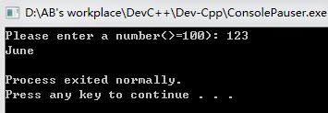 shi = (num/10)%10;

bai = num/100;

a = ge+shi+bai;

if(a >= 1 && a <= 12)

printf("%s",pa[a-1]);

else printf("***\n");

return 0;

}

### 五、实验注意事项

注意数组的指针与数据元素值之间的关系。